СОВЕТ БОЛЬШЕТИГАНСКОГО  СЕЛЬСКОГО ПОСЕЛЕНИЯ  АЛЕКСЕЕВСКОГО  МУНИЦИПАЛЬНОГО РАЙОНА  РЕСПУБЛИКИ ТАТАРСТАН | 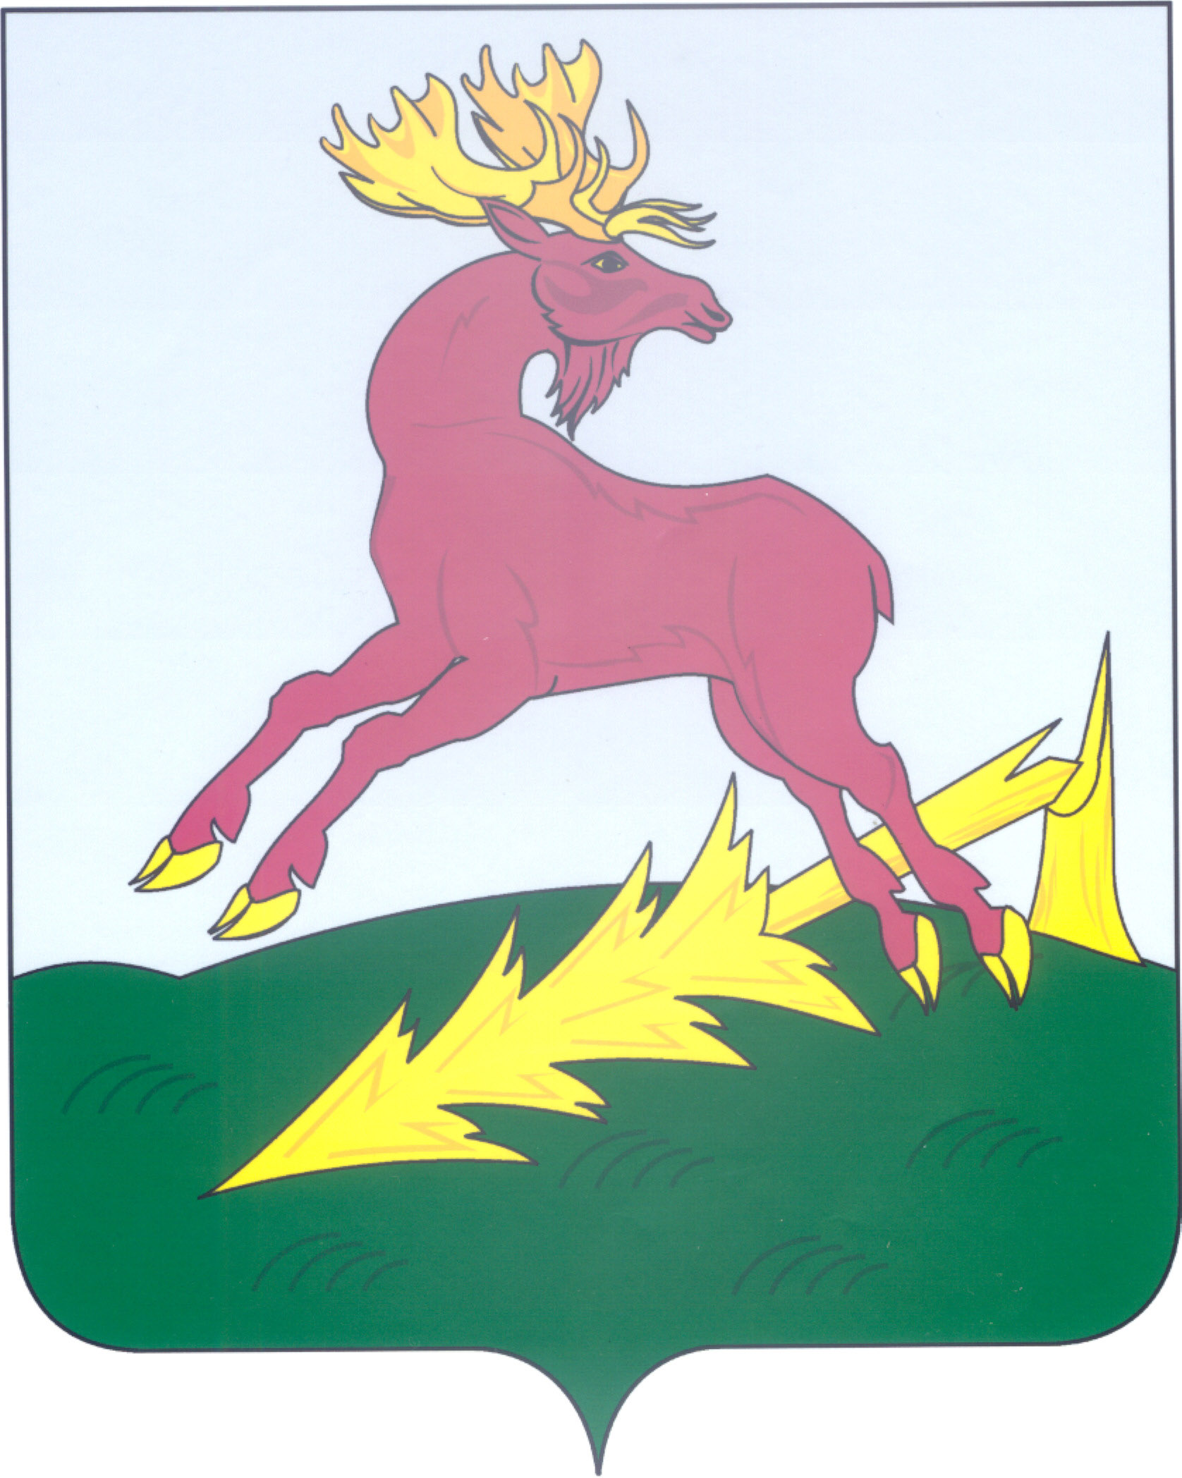 | ТАТАРСТАН РЕСПУБЛИКАСЫ  АЛЕКСЕЕВСК  МУНИЦИПАЛЬ РАЙОНЫНЫҢ  ЗУР ТИГӘНӘЛЕ АВЫЛ ҖИРЛЕГЕ СОВЕТЫ
РЕШЕНИЕ  17.09.2015 | с.Большие Тиганы | КАРАР  № 1

Об избрании представителя Совета
Большетиганского сельского поселения
в Совет Алексеевского
муниципального района

В соответствии с Федеральным законом от 06.10.2003 № 131-ФЗ «Об общих принципах организации местного самоуправления в Российской Федерации», Законом Республики Татарстан от 28.07.2004 № 45-ЗРТ «О местном самоуправлении в Республики Татарстан», Уставом муниципального образования Большетиганское сельское поселение Алексеевского муниципального района Республики Татарстан и по результатам тайного голосования

Совет Большетиганского сельского поселения решил:

1. Избрать представителем Совета Большетиганского сельского поселения в Совет Алексеевского муниципального района Валиева Марата Шамиловича, депутата от избирательного округа № 7.
2. Разместить настоящее решение на официальном сайте Поселения на Портале муниципальных образований Республики Татарстан и на «Официальном портале правовой информации Республики Татарстан» в информационной-телекоммуникационной сети «Интернет».

Глава Большетиганского
сельского поселения Р.А.Зарипов

